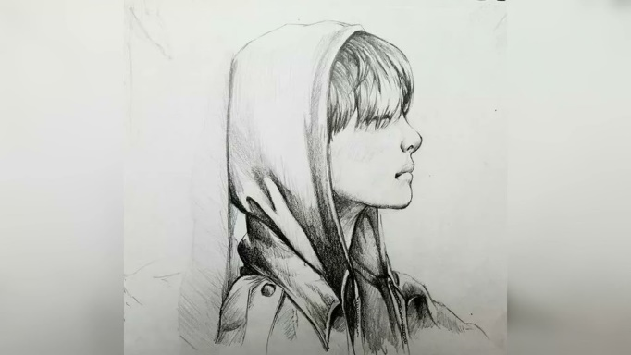
Памятка для замещающих родителей

Внимание, подросток! или подводные камни приемного родительства

Если в вашей замещающей семье растет приемный подросток, то эта памятка для вас

Приемные дети приходят разными путями в новую семью. Они могут быть «отказниками» с момента рождения или «подкидышами», найденными на улице, или изъятыми из своих кровных семей. Общее для них то, что они лишились своих кровных семей - лишились возможности жить со своими родителями, быть любимыми, получать от них внимание и заботу. Всё это не может проходить бесследно и требует особого подхода в любом возрасте.
Вы, конечно, слышали, что подростковый возраст всегда испытание для любого родителя. Но он непрост не только для замещающего родителя, но и для самого подростка. И хотя подростковый кризис проходят все подростки, у приемных детей он часто проходит особенно ярко, порой болезненно. Не зря в школе дети, которые воспитываются в замещающих семьях, находятся в зоне повышенного внимания.
Давайте разбираться, с чем это связано. Ведь, чтобы вовремя прийти на помощь, а иногда и сохранить жизнь подопечному, приёмному родителю необходимо понимать, что происходит с подростком. А уж моментов, когда требуется срочно принимать решение, а ничего не понятно, хватает.
В критических ситуациях приемные родители начинают выискивать вину в себе и предпринимать хаотичные попытки срочно «починить» подростка. В ход идут самые разнообразные инструменты. Когда все инструменты испробованы, начинается отчаяние, нервные срывы, злость и в некоторых случаях - эмоциональное или физическое насилие, которое приводит только к обратному результату.
Остановимся на наиболее важных моментах в поведении приемного подростка, на которые стоит обращать внимание замещающим родителям.
У всех детей, оказавшихся в замещающей семье, так или иначе, есть негативный опыт, который нередко приводит к психологической травматизации. К «срыву» в эмоциональном состоянии (травме) может привести крупное эмоциональное потрясение или цепь мелких травмирующих переживаний, которые постепенно накапливаются. Расставание с родными, привычным укладом жизни, развод родителей, смерть или болезни близких, конфликт со сверстниками или учителями, обиды или травля, могут казаться подростку непереносимой трагедией. С учетом отсутствия собственного опыта преодоления невзгод психологическая травма может стать причиной душевной боли и кризиса, проявлениями которых является то, что родители часто называют «невыносимым поведением».
Раздражительность и агрессивность. Подростки демонстрируют общее недовольство, раздражение, гнев, ярость, жестокость к окружающим. Это может быть проявлением общего психического дискомфорта, и, нередко, может быть призывом душевно страдающего подростка обратить на него внимание, помочь ему. Несмотря на то, что подобное поведение может вызвать отторжение и неприязнь, необходимо обратить внимание на подростков, для которых такая манера поведения раньше не была характерна.
Появление капризности и привередливости. Причины для тревоги в этом случае следует видеть тогда, когда такое свойство ранее было не характерно, либо заметно усилилось, особенно, в сочетании с другими признаками кризисного состояния.
Изменения в поведении. Внезапные, неожиданные изменения в поведении подростка должны стать предметом крайней настороженности и внимательного наблюдения. В случае, если немногословный, замкнутый, стеснительный подросток в не свойственной для него манере начинает много шутить, смеяться, болтать, стоит присмотреться к нему. Такая перемена иногда свидетельствует о глубоко переживаемом страдании или психологической травме, а он пытается скрыть свои переживания под маской беззаботности. Причины изменения привычного стиля поведения подростка могут быть различные, но достаточно часто это - проявления психологического кризиса с риском аутоагрессии или агрессии вовне.
Депрессия. Вариантов протекания депрессии много, но большинство депрессивных подростков становятся замкнутыми, уходят в себя, сокращают круг общения и интересов, могут подолгу лежать в постели или сидеть в своем помещении. Большинство могут маскировать свои чувства, и невнимательные окружающие могут не замечать тревожных сигналов. При этом депрессия очень часто является причиной появления суицидальных мыслей. Следует также помнить, что депрессия - это заболевание, не всегда имеющее понятные психологические предпосылки, а часто возникающее по биологическим механизмам.
Самоповреждающее поведение подростка. Нанесение себе физического ущерба - это попытка физической болью перебить душевную боль. Таким образом, это явный сигнал, что подросток испытывает душевные страдания. Врачи приравнивают самоповреждающее поведение к попытке свести счеты с жизнью. И даже если в действительности подросток не желает себе смерти, и его поступки носят манипулятивно-демонстративный характер, это крик о помощи. Задача родителей - услышать этот призыв и обратиться за консультацией к специалисту, чтобы разобраться в корне проблемы.
Особенности высказываний подростка. В речи человека практически всегда будет отражаться содержание важных для него идей. Значимая идея заряжена эмоционально, поэтому мысль о суициде подросток будет, пусть и завуалировано, но проговаривать. Это могут быть прямые сообщения о суицидальных намерениях: «Хочу умереть!», «Будущего не будет», «Я не вынесу это!», «Скоро все закончится». Прямое указание на необходимость бить тревогу дает склонность к разговорам о суициде как о легкой смерти, способе решения проблем, способе освобождения себя от страданий, а мира – от своей порочности или бесполезности.
Угрозы суицидом. Если подросток открыто высказывает намерение совершить суицид, необходимо отнестись к этому крайне серьезно. Это может быть прямым предупреждением о готовящемся самоубийстве. Необходимо терпеливо выслушать, предложить помощь, не терять из поля зрения. Такое поведение - прямое указание на необходимость консультации психиатра.
Итак, изменения настроения, питания, изменения сна, изменения отношения к своей внешности, самоизоляция, интерес к теме смерти, нежелание посещать кружки, школу (в том числе учащение прогулов), ухудшение работоспособности, изменение отношения к своим вещам и школьным принадлежностям, необоснованные вспышки агрессии, рисунки по теме смерти, тема одиночества, кризиса, утраты смыслов в размышлениях и т.п. могут свидетельствовать о проживании подростком кризиса и возможном суициде.
ВАЖНО! При появлении любых признаков кризиса срочно необходимо обращение к психиатру или обратиться для консультации на телефон экстренной психологической помощи. Это ситуация, в которой лучше проявить сверхбдительность, нежели не заметить признаков приближающейся беды и упустить шанс спасти жизнь человеку.

Телефоны горячих линий
Единый общероссийский детский телефон доверия 8 800 2000 122
«Ребенок в опасности» 8 800 100 02 27
Линия помощи «Дети России Онлайн» 8 800 2500 015
Молодежный телефон доверия 8 (863) 237-48-48
Ростовский филиал ГБУ РО «ПНД» суицидологическая служба
«Телефон доверия» 8 (863) 223-41-41

Основные принципы разговора с подростком, находящимся в кризисном состоянии.
- Успокоиться самому.
- Уделить всё внимание подростку.
- Вести беседу так, будто вы обладаете неограниченным запасом времени и важнее этой беседы для вас сейчас ничего нет.
- Избегать нотаций, уговаривания, менторского тона речи.
- Дать подростку возможность высказаться и говорить только тогда, когда перестанет говорить он.

Общего рецепта, конечно же, не может быть, как нет и одинаковых детей. И даже сложно выдать правила успешного общения с конкретным ребенком в подростковом возрасте, так как постоянные изменения, внутренние и внешние, - это особенность данного возраста.

Постоянный поиск решений, гибкость в общении с подростком, - вот что важно. А еще не надо бояться искать решения, принимать помощь. Кроме службы семейного устройства, школы приемных родителей, существует немало помогающих специалистов, к которым обязательно нужно обращаться и вместе создавать условия для успешной жизни с приемным подростком.

Телефон для записи на психологическую консультацию -
ГБУ РО ЦППМ и СП 8 (863) 251-14-10

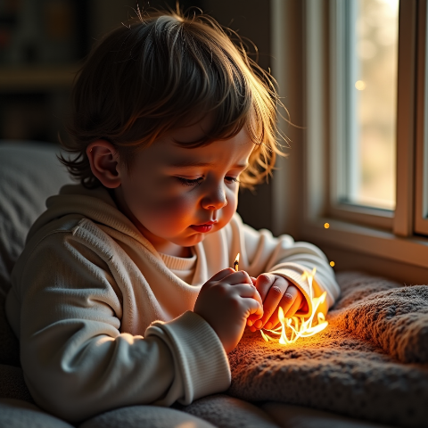
Памятка для родителей
«Как помочь детям справиться с горем?»
"Ребенок может пройти через все, если только ему говорят правду и позволяют поделиться с любящими его близкими естественными чувствами, которые люди испытывают, страдая."
Пергаменщик Л.А.
Многие взрослые считают, что афишировать свои чувства не нужно, не правильно, особенно, если это касается болезненных чувств, к которому относится переживание горя.
В течение жизни каждый человек может столкнуться с переживанием горя неоднократно, и поэтому взрослые каким-то образом учатся проживать этот болезненный опыт. Всегда ли легко найти нужные слова поддержки взрослому, если он столкнулся с горем, потерей и утратой? Скорее нет.
А что тогда с детьми? Как сказать о смерти ребенку, что сказать......., а может вообще не говорить? С такими внутренними вопросами может столкнуться родитель.
Почему возникают сомнения?
Во-первых, опыт переживания горя может быть болезненным для самого родителя, он сначала сталкивается со своими чувствами. Поэтому, рассказывая ребенку, родителю точно придется самому еще раз их пережить, а также встретиться с реакциями ребенка, что бывает очень сложно. Часто родители принимают решение просто не говорить или сказать о факте смерти, не уделяя внимания чувствам и переживаниям ребенка.
Во-вторых, что и как правильно сказать, насколько подробно говорить и в каком возрасте стоит начинать?
Здесь у взрослых появляется сложность именно в подборе, как иногда кажется «правильных» слов, которые будут меньше ранить, чтоб ребенок понял, чтоб не расспрашивал.
Дети, как и взрослые, переживают боль и утрату близких людей. Если детям не позволяют нормально горевать или работать со своим горем, то возникает более высокий риск развития проблем и осложнений во время переживания горя и в дальнейшей жизни
Стадии переживания потери, следующие: шок-отрицание-гнев-торг-депрессия-принятие. В реальности они вовсе не обязательно следуют одна за другой в определенном порядке, могут быть «откаты» или «переходы» через стадии, даже в течение дня, а на следующий день все по новой.
Не существует правильного или неправильного способа справляться с горем или «необходимого» периода переживания горя после смерти. Процесс горевания различается у разных детей и изменяется по мере того, как они взрослеют. Детская реакция на смерть зависит от возраста, уровня развития, предыдущего жизненного опыта, культурных или религиозных традиций.

Возрастные особенности восприятия смерти у детей (от 3 до 7 лет).

- не осознают, что смерть - это конец жизни навсегда
- восприятие смерти, как сновидения или путешествия, из которого можно вернуться
Как себя ведут | Что делать родителю
- могут не сразу поверить или не отреагировать на известие о смерти кого-либо;  - могут проявлять чувства и действия характерные более раннему возрасту;  - легкая смена эмоций с переживания горя на другую деятельность, например, к игре или другим занятиям;  - могут задавать вопросы про свою смерть или других близких;  - тема смерти может проявляться в играх, рисунках. | - сказать ребенку о случившемся, не на пике своих эмоций, это может быть близкий взрослый человек, который находится в наиболее стабильном состоянии;  - говорить понятными фразами для данного возраста, избегая сложных и абстрактных слов. (Например: «Я хочу сказать новость, ... умер», «У меня есть печальная /грустная новость нашего....не стало. он умер». «Ты знаешь ...долго болел, был старенький, он умер»);  - можно поделиться своими чувствами, что вам грустно, что вы будете скучать, т.к. ребенок видит ваши реакции, даже если вы их не называете;  - сохранять стабильный режим дня, активные игры и другие, обычные для ребенка действия;  - привлекать к какому-либо элементу ритуала прощания (согласно возраста и уровня развития - помочь собрать конфеты/печенье для поминания, выбрать фотографию, которая будет стоять на столе и тд. Для детей от 5 лет, возможны посещения религиозных мест, присутствие при процессах отпевания/захоронения и др). Важно здесь спрашивать у ребенка, где он хочет и готов участвовать и дать возможность выйти в любой момент, не выполняя все правила\традиции. Необходимо, чтобы у ребенка был рядом поддерживающий стабильный взрослый, готовый откликнуться на любую реакцию ребенка;  - давать ребенку четкую и подробную информацию о том, что будет происходить;  - отвечать на вопросы, которые задает ребенок об умершем (согласно возраста и уровня развития, без мелких подробностей и каких-то деталей смерти, особенно шокирующих).

Возрастные особенности восприятия смерти у детей (от 7 до 12 лет)

- возникает более реалистичное восприятие смерти
- интерес к подробностям случившегося
Как себя ведут | Что делать родителю
- интересуются подробностями случившегося;  - проявляют «магическое мышление»: «если б я себя хорошо вел, он бы не умер»;  - тема смерти может проявляться в играх, рисунках;  - выражают опасения по поводу своего будущего;  - проявляют агрессию или рискованное поведение. | - для детей с 7 до 12 дет действуют те же рекомендации, что и для более младшего возраста, так как дети уже больше могут осознать случившееся, их можно больше привлекать в ритуалы прощания, по их желанию.
Возрастные особенности восприятия смерти у детей (от 13 до 18 лет)

- развивается абстрактное мышление
- могут высказывать философские размышления о смысле жизни и смерти
Как себя ведут | Что делать родителю
- горе может проявляться в виде уединения и депрессивных симптомов;  - могут искать помощи не в семье, а у сверстников;  - может проявляться агрессивно-протестная реакция «это не ваше дело»;  - могут быть резкие изменения эмоций/поведения. | - подростку нужна поддержка, но не чрезмерная опека;  - будьте готовы к более подробным беседам;  - будьте открыты для него, когда он будет готов говорить;  - давайте ребенку четкую и подробную информацию о том, что будет происходить.

Альтернативые варианты прощания
• устроить вечер памяти со специально подобранной музыкой,
песнями, рисунками и пр.;
• посетить место, связанное с воспоминаниями об умершем;
• создать какое-то памятное место по выбору ребенка;
• запустить в небо воздушные шары с письмом умершему (нарисовать рисунок/письмо о том, что происходит в жизни, как ребенок себя чувствует и т.п., прикрепить к воздушному шарику и запустить в небо);
• зажечь свечу и делиться друг с другом воспоминаниями.

ПОМНИТЕ! Для любого возраста детей важно взрослому быть рядом с ним (часто ничего и не нужно говорить, а просто присутствовать или обнять) и не останавливать эмоциональные реакции. Ребенок может плакать, злиться, смеяться. Важно, чтобы эти эмоциональные реакции состоялись.

Телефон для записи на психологическую консультацию -
ГБУ РО ЦППМ и СП 8 (863) 251-14-10

